Dzień dobry przedszkolaki.
Witamy Was w kolejnym dniu i zapraszamy do zabawy.

Środa -”KOLOROWE FLAGI”.

- Zapraszam do współnej zabawy przy piosence.
https://www.youtube.com/watch?v=Vq4LxW6QX7I

2.”Kolorowe flagi”-przygotuj razem z rodzicami niewielkie prostokątne karttki w kolorach;biały, niebieski,czerwony, żółty,zielony, czarny.
Zobacz jak wyglądają flagi różnych narodów-Karta pracy „Razem się bawimy” str.8cz.4, ułóż kilka dowolnych flag, policz ile flag udało ci się ułożyć, na koniec ułóż flagę Polski,opisz jak ona wygląda.

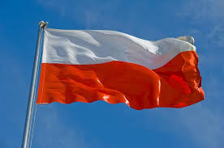
Wiersz „Flaga „ Cz. Janczarski
Powiewa flaga,
gdy wiatr się zerwie.
A na tej fladze
biel jest i czerwień.
Czerwień - to miłość,
biel - serce czyste...
Piękne są nasze
barwy ojczyste.

3.”Flaga Polski „-ćwiczenia grafomotoryczne-katra pracy „Razem się bawimy”str.9 cz.4

4.Posłuchaj piosenki „Mój kraj jest naj”-obejrzyj ilustracje opowiedz co na nich widzisz.

https://www.youtube.com/watch?v=GIyJnhY_HHU&fbclid=IwAR1sB75jT0ZGlSXSwh_VQhCdQw7s4N5SpGHCZHaYVCJl5_aiuQcBEfpQMhI

GÓRY
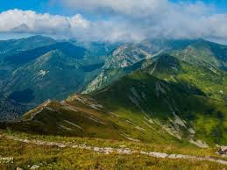
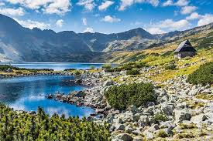

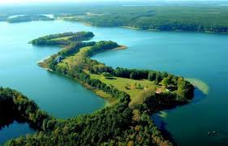

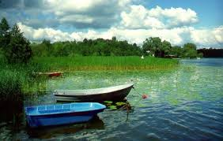

MORZ BAŁTYCKI
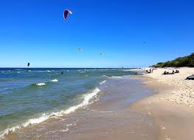

GDAŃSK
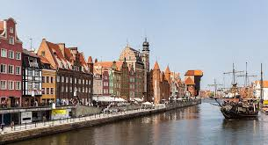

KRAKÓW.
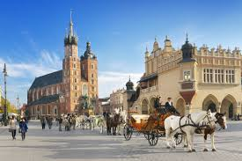

5.Flaga Polski – poproś rodziców o wydrukowanie konturu mapy Polski, pomaluj ją na biało- czerwono, lub pomaluj swoją dłoń na biało-czerwono i odbij w środku mapy.

6.Posłuchaj legendy O LECHU, CZECHU I RUSIE - O POWSTANIU PAŃSTWA POLSKIEGO

https://www.youtube.com/watch?v=1t3bnkmvvoM
Miłej zabawy. Pani Aneta Pani Kinga.

Praca dla chętnych.

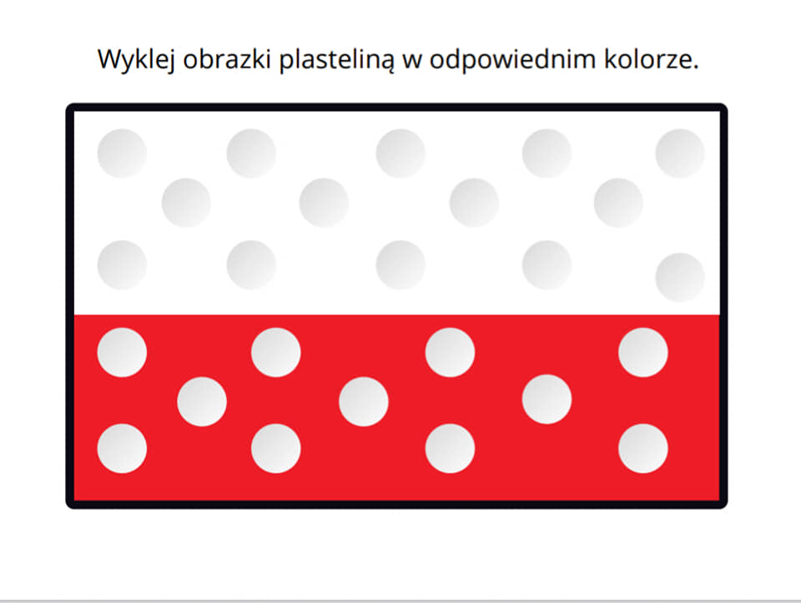
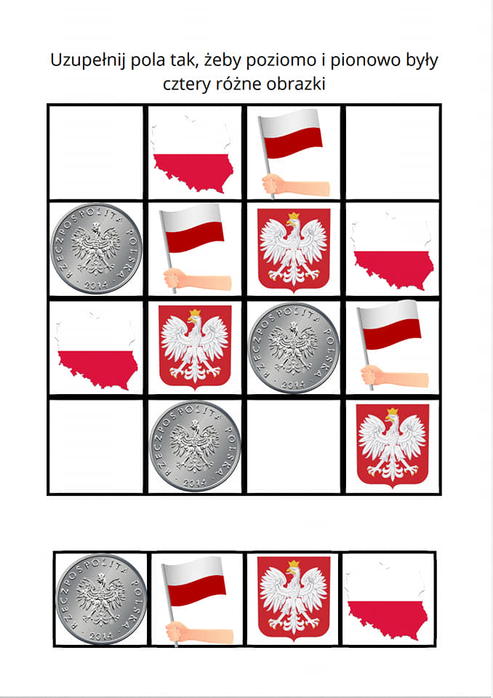

Gra planszowa dla całej rodziny.

